# مقدمه

ترکیب منابع انرژی در کشورهای توسعه‌یافته به‌گونه‌ای که بر اساس دسترسی به منابع انرژی طبیعی، تغییرات اقلیمی، هزینه تمام‌شده هر واحد انرژی، تغییرات در فناوری، مسائل سیاسی، پذیرش اجتماعی و موارد دیگر، ترکیبی بهینه‌ای از انواع مختلف حامل‌های انرژی را انتخاب کرده‌اند.

متأسفانه، به دلیل حاکم‌شدن اصل *مزیت نسبی*، منابع اصلی انرژی در کشورهای نفت‌خیز، منابع فسیلی است (مانند کشورهای عربستان و ایران که بیش از 90 درصد تولید انرژی آنها از منابع فسیلی است.). در نتیجه، با به‌وجود آمدن مشکلی برای منابع فسیلی این کشورها، تأمین انرژی آنها دچار اخلال می‌شود. کشورهایی که ترکیبی از منابع تأمین انرژی دارند، در زمان به‌وجود آمدن مشکل برای هر یک از منابع خود، تاب‌آوری مناسب‌تری خواهند داشت.

نگرش بلندمدتی که برخی از کشورهای در حال توسعه در حوزه انرژی داشته‌اند، باعث شده که در برنامه‌های آینده خود سهمی را برای تولید برق از نیروگاه‌های هسته‌ای در نظر بگیرند؛ به‌طور مثال، می‌توان به کشور امارات متحده عربی اشاره کرد که با وجود برخورداری از منابع انرژی فسیلی، 4 واحد نیروگاه هسته‌ای در حال ساخت داشته که هم‌اکنون 2 واحد آن در حال بهره‌برداری است.

روند مصرف منابع فسیلی در کشور به‌ویژه در ماه‌های سرد سال نشان می‌دهد که سهم نیروگاه‌های فسیلی از گازطبیعی که آلاینده‌های زیست‌محیطی کمتری دارد، کمتر شده و گازرسانی به بخش‌های مسکونی و صنعتی در اولویت کشور قرار می‌گیرد؛ در این صورت، جایگزینی سوخت مازوت در نیروگاه‌های فسیلی به افزایش نگران‌کننده آلودگی هوا به‌ویژه در کلان‌شهرها منجر می‌شود.

توسعه نيروگاه‌هاي هسته‌اي به دلايل بي‌شماري، نياز به برنامه بلندمدت و تصميم راهبردي دارد كه از آن جمله مي‌توان موارد زير را برشمرد:

* دوره ساخت واحدهاي نيروگاهي هسته‌اي نسبت به دوره ساخت نيروگاه‌هاي ديگر طولاني‌تر (7 تا 9 سال) است، در مقابل، دوره بهره‌برداري آن نيز طولاني‌تر (40 تا 60 سال) بوده، بنابراين، تصميم‌گيري در اين خصوص فراتر از زمان دوره‌هاي ميان‌مدت خواهد بود. افزون بر اين، هزينه ساخت نيروگاه‌هاي هسته‌اي در مقايسه با روش‌هاي ديگر توليد برق بالا بوده، هر چند در طول دوره بهره‌برداري به دليل هزينه‌هاي پايين بهره‌برداري به ويژه هزينه سوخت اين نوع واحدها، هزينه سرمايه‌گذاري آن جبران مي‌شود، بنابراين، سرمايه‌گذاري براي احداث اين نوع نيروگاه‌ها همواره با مقاومت‌هايي در ميان تصميم‌گيران همراه بوده‌است. در نتيجه، تصميم‌گيري در خصوص احداث واحدهاي نيروگاهي اتمي يك تصميم راهبردي است، كه همواره در تصميم‌گيري‌هاي كوتاه‌مدت و ميان‌مدت تحت تأثير نيازها و اولويت‌هاي زمان خود قرار مي‌گيرد.
* احداث اين نوع واحدها با حساسيت‌هاي ملي و بين‌المللي همراه بوده كه لازمه هموارسازي و رفع حساسيت‌هاي نهادهاي تأثيرگذار ملي و بين‌المللي داشتن زمان لازم براي اجراي برنامه‌هاي مناسب به منظور جلب مشاركت و همكاري آنهاست.
* احداث اين نوع واحدها نياز به تأمين بسياري از زيرساخت‌ها - همچون علمي، فني و قانوني- داشته كه تأمين آنها زمان‌بر است. تأمين اين زيرساخت‌ها افزون بر منافعي كه در حوزه هسته‌اي بر جاي خواهد گذاشت، به عنوان پيشران رشد بخش‌هاي ديگر عمل خواهد كرد. گفتني‌است، تأمين بسياري از زيرساخت‌ها فراتر از حوزه اختيارات سازمان انرژي اتمي ايران بوده، بدين روي، مي‌بايست براي تصميم‌گيري و تحقق آنها در سطح ملي، اجماعي وجود داشته باشد.
* استفاده از نيروگا‌ه‌هاي هسته‌اي براي تأمين انرژي مورد نياز كشور مزاياي بي‌شماري - همانند مزاياي زيست‌محيطي و صرفه‌جويي در مصرف منابع فسيلي كشور، ايجاد تنوع و تأمين امنيت انرژي و كسب فناوري‌هاي برتر - دارد كه همچون دوره زماني ساخت آن، در بلندمدت فرصت بروز خواهد يافت. بنابراين، در تصميم‌گيري‌هاي دوره‌هاي كوتاه‌مدت و ميان‌مدت اين نوع مزايا در نظر گرفته نشده، در نتيجه، به تدوين برنامه بلندمدت نياز دارد.
* متأسفانه، برنامه‌ريزي براي تأمين برق مورد نياز كشور در بلندمدت و بيشينه نمودن تابع هدف و تعيين سهم هر يك از روش‌هاي توليد برق موضوعي‌است كه كمتر بدان پرداخته شده‌است.

# مروری بر پیشینه مطالعات برنامه‌ریزی انرژی کشور

تاكنون مطالعات متعددي عمدتاً با محوريت بررسي‌هاي فني-اقتصادي در كشور انجام‌شده كه همواره توليد برق از نيروگاه‌هاي هسته‌اي سهم مشخصي از نتايج را به خود اختصاص داده است، از جمله:

* در مطالعه مؤسسه تحقيقاتي استانفورد (پیش از انقلاب اسلامي) برای دوره 1355 تا 1375 با پيش‌بيني ظرفيت نصب‌شده برق مورد نياز كشور 55000 مگاوات در سال 1375، ظرفيت برق هسته‌اي در سناریوی رشد اقتصادی متعادل 9000 مگاوات (16 درصد ظرفيت شبكه) برآورد شده است. در این مطالعات برای رشد شتابان اقتصادی ظرفیت حدود 23000 مگاوات پیش‌بینی شده بود.
* در مطالعه مشترك مؤسسه عالي پژوهش در برنامه‌ريزي و توسعه و دانشگاه صنعتي شريف براي سال 1400 با مصرف 52000 مگاوات در شبكه سراسري، سهم بهينه برق هسته‌اي حدود 11000 مگاوات (برابر 20 درصد ظرفيت شبكه) محاسبه شده است.
* در مطالعات سازمان انرژي اتمي ايران براي ارائه به شوراي عالي انرژي، براي سال 1400 ظرفيت بهينه برق هسته‌اي 10000 مگاوات (برابر 5/12 درصد ظرفيت شبكه برق كشور) پيش‌بيني شده است.
* در مطالعات انجام شده توسط پژوهشگاه نيرو (پروژه تابناك) براي سال 1405 ظرفيت بهينه برق هسته‌اي 15000 مگاوات (برابر 12 درصد ظرفيت شبكه برق كشور) حاصل شده است.
* در آخرين بررسي انجام‌‌شده توسط شرکت تولید و توسعه انرژی اتمی ایران با همكاري شركت توانير که بر اساس جزء 1 بند ”ب“ ماده 135 قانون برنامه پنجم توسعه كشور، به‌منظور «تدوين برنامه بيست ساله توليد برق از انرژي هسته‌اي» انجام‌شد، با استفاده از نرم‌افزار WASP‌ براي افق 1410 با حدود 120 هزار مگاوات ظرفيت مورد نياز در شبكه سراسري، در سناريوهاي مختلف (21 سناریو) بين 4 تا 20 هزار مگاوات و در سناريوي مرجع (محتمل‌ترين گزينه)، احداث حدود 8112 مگاوات نيروگاه اتمي در دوره بيست ساله توسعه سيستم توليد نيروگاهي منتهي به سال 1410 در محدوده توجيه‌پذيري قرار گرفت.

# سند تراز تولید و مصرف گاز طبیعی در کشور

در «سند تراز تولید و مصرف گاز طبیعی در کشور بر اساس گزینه‌های بهینه‌سازی (غیرقیمتی و قیمتی) در ماه‌های سرد و عادی سال تا افق 1420»، با توجه به پیش‌بینی محدودیت‌های آینده در تأمین گاز کشور، افزایش ظرفیت نیروگاه‌های هسته‌ای به حدود 3000 مگاوات تا سال 1410 و 8000 مگاوات تا افق 1420 در سال 1396 به‌‌تصویب «شورای‌عالی انرژی کشور» و در سال 1399 به تصویب هیئت وزیران رسیده است.

# لایحه بودجه سال 1401 کل کشور

براساس نتایج مطالعات انجام شده، در بند «ح» تبصره 15 لایحه بودجه سال 1401 کل کشور ذکر شده است که سازمان انرژی اتمی ایران نسبت به احداث ده هزار (10،000) مگاوات نیروگاه اتمی تولید برق از طریق مشارکت با سازندگان بین‌المللی و صنایع داخلی اقدام می‌نماید. تأمین مالی طرح‌های نیروگاه اتمی با استفاده از الگوی سرمایه‌گذاری خارجی، تأمین مالی خارجی (فاینانس) و داخلی، منابع عمومی و تملک دارایی‌های سرمایه‌ای انجام می‌شود.

# رقابت پذيري اقتصادي توليد برق نيروگا‌ههاي هسته‌اي در مقايسه با با نيروگاه‌هاي فسيلي در كشور

انرژی هسته‌ای، در بسیاری از كشورها، قابل رقابت با ديگر منابع توليد برق است. نيروگاه‌هاي قدرت هسته‌اي اگرچه دارای هزینه‌های سرمایه‌گذاری بالا و همچنين هزینه‌های مربوط به پسماندهای هسته‌ای و نیز هزینه‌های از کاراندازی و برچیدن نیروگاه می‌باشد ولي هزينه سوخت بسيار كمي دارند. در اين بخش به منظور برآورد رقابت‌پذيري برق هسته‌اي با ساير منابع توليد برق در كشور، با استفاده از محاسبه LCOE (هزينه تراز شده برق)، مقايسه هزينه توليد برق نيروگاه‌هاي هسته‌اي با نيروگاه‌هاي گازي، سيكل تركيبي و بخاري انجام شده است.

# روش محاسبه

مراحل و روش محاسبه هزینه تولید هر کیلووات ساعت برق انواع نیروگاه‌ها، به شرح زیر بوده است:

1. محاسبه ارزش حال (شروع دوره بهره‌برداری) هزینه‌های سرمایه‌گذاری اولیه: با توجه به دوره ساخت هر نیروگاه (n) و هزینه فرصت هر واحد سرمایه‌گذاری (نرخ بهره/ i)، فرمول محاسبه عبارت است از:

n=1

n

C=∑cn(1+i)n

1. محاسبه هزینه ساانه یکنواخت سرمایه‌گذاری (a): با توجه به دوره بهره‌برداری نیروگاه‌ها (N) و نرخ تنزیل (i)، این هزینه از طریق فرمول زیر محاسبه می شود:

i(1+i)N

(1+i)N-1

a= C

1. برآورد هزینه‌های سالیانه نیروگاه‌ها (A): در این مرحله، مجموع هزینه‌های سالیانه یکنواخت سرمایه‌گذاری (a)، ثابت بهره‌برداری (FO&M)، متغییر بهره‌برداری (VO&M) و سوخت (Fuel) محاسبه می‌شود. در محاسبه هزینه سوخت مصرفی، مقدار مصرف سوخت با توجه به نرخ بازده حرارتی انواع سوخت‌ها، برآورد و در قیمت آنها ضرب می‌شود.

A= a + FO&M + VO&M + Fuel

1. محاسبه ميزان توليد ساليانه نيروگاه‌ها (Qe): با توجه به ظرفيت اسمي (NP) ، ضرايب قابليت دسترسي (Af) و تأثيرگذاري شرايط محيطي (Ef) بر نيروگاه‌ها، ميزان توليد از طريق فرمول زير محاسبه مي‌شود:

Qe=365*24*NP*Af*Ef

1. محاسبه هزينه توليد هر كيلووات ساعت برق توليدي نيروگاه‌ها: با تقسيم هزينه‌هاي سالانه (A) بر ميزان توليد ساليانه نيروگاه‌ها (Qe)، مقدار اين شاخص بدست مي‌آيد. بديهي است، مقايسه مقادير اين شاخص براي هر يك از نيروگاه‌ها، اولويت اقتصادي توسعه اين فناوري‌ها را مشخص خواهد كرد.

A

Ckwh=

Qe

# اطلاعات پايه

در گزارش حاضر سعی شده است با استفاده از اطلاعات مستند که مورد تأیید مراجع ذیربط، از جمله وزارت نیرو، می‌باشد، هزینه تولید هر کیلووات ساعت برق در نیروگاه‌های هسته‌ای، گازی، بخاری و سیکل ترکیبی، محاسبه و مورد مقایسه قرار گیرد. اطلاعات مربوط به نيروگاه هسته‌اي عمدتاً بر اساس قرارداد منعقد شده اخير مبني بر ساخت واحدهاي دوم و سوم نيروگاه اتمي بوشهر توسط روسيه است.

|  |  |  |  |  |  |
| --- | --- | --- | --- | --- | --- |
| **پارامترها** | **واحد** | **نوع نیروگاه** | | | |
| **هسته‌ای** | **سیکل ترکیبی** | **بخاری** | **گازی** |
| ظرفیت اسمی نیروگاه | مگاوات | 1057 | 484 | 325 | 162 |
| سرمایه‌گذاری اولیه | دلار بر کیلووات | 4750 | 950 | 1100 | 550 |
| دوره ساخت نیروگاه | سال | 9 | 4 | 4 | 5/1 |
| عمر مفید نیروگاه | سال | 60 | 30 | 30 | 15 |
| هزینه‌های ثابت بهره‌برداری | دلار بر کیلووات در ماه | 28/1  (سنت بر كيلووات ساعت) | 37/0 | 78/0 | 37/0 |
| هزینه‌های متغییر بهره‌برداری | دلار بر مگاوات ساعت | 41/0 | 48/0 | 64/0 |
| ضریب قابليت دسترسی نیروگاه | درصد | 92 | 82 | 78 | 84 |
| ضریب تأثیرگذاری شرایط محیطی | درصد | 100 | 90 | 100 | 85 |
| مصرف داخلی نیروگاه | درصد | 8 | 2 | 8 | 5/0 |
| بازده حرارتی نیروگاه | درصد | 1/35 | 46 | 40 | 32 |
| هزینه‌های زیست‌محیطی | سنت بر کیلووات ساعت | 1/0 | 6/2 | 9/2 | 9/2 |
| نرخ تنزیل | درصد | 8 | 8 | 8 | 8 |

|  |  |  |
| --- | --- | --- |
| **نوع سوخت** | **واحد** | **قيمت** |
| **گاز طبیعی** | سنت بر مترمکعب | 21 |
| **گازوئیل** | سنت بر لیتر | 52 |
| **نفت کوره** | سنت بر لیتر | 32 |

|  |  |  |  |
| --- | --- | --- | --- |
| **سهم سوخت‌های مصرفي در سال 94** | **سيكل تركيبي** | **بخاري** | **گازي** |
| **سهم گاز طبيعي مصرفي** | 90% | 61% | 88% |
| **سهم گازوئيل مصرفي** | 10% | 0 | 12% |
| **سهم نفت‌كوره مصرفي** | 0 | 39% | 0 |

# نتايج

در جدول زير هزينه هر كيلووات ساعت برق توليدي چهار نيروگاه مورد بررسي، نشان داده شده است. ذكر اين نكته ضروري است كه هزينه‌‌هاي بدست آمده براي نيروگاه‌هاي فسيلي، در نتيجه كاهش قيمت سوخت‌هاي فسيلي بدست آمده است و با توجه به وابستگي زياد نيروگاه‌هاي فسيلي به قيمت سوخت اين نتايج در آينده مي‌تواند تغيير نمايد.

|  |  |  |  |  |
| --- | --- | --- | --- | --- |
| **هزينه‌هاي سالانه**  *(سنت دلار بر كيلووات ساعت)* | **نوع نیروگاه** | | | |
| **هسته‌ای** | **سیکل ترکیبی** | **بخاری** | **گازی** |
| سرمايه‌گذاري اوليه | 46/7 | 56/1 | 82/1 | 07/1 |
| ثابت بهره‌برداري | 28/1 | 07/0 | 15/0 | 03/0 |
| متغیر بهره‌برداري | 04/0 | 05/0 | 06/0 |
| سوخت | 7/0 | 27/5 | 46/6 | 63/7 |
| جمع | **44/9** | **94/6** | **48/8** | **84/8** |
| هزينه‌هاي زيست‌محيطي | 1/0 | 6/2 | 9/2 | 9/2 |
| جمع (با لحاظ هزينه‌هاي زيست‌محيطي) | **54/9** | **54/9** | **38/11** | **74/11** |

# آناليز حساسيت

با توجه به نتايج به دست ‌آمده در قسمت نتايج، نيروگاه سيكل تركيبي كمترين قيمت برق توليدي را بر مبناي قسمت اطلاعات پايه دارد ولي شدیداً به قيمت سوخت‌هاي فسيلي وابسته است. بدين منظور براي مقايسه رقابت‌پذيري نيروگاه‌ هسته‌اي و سيكل‌تركيبي(ارزانترين گزينه)، در شكل زير آناليز حساسيت نسبت به هزينه سرمايه‌گذاري نيروگاه هسته‌اي و قيمت گاز براي نيروگاه سيكل‌تركيبي نشان داده شده است.

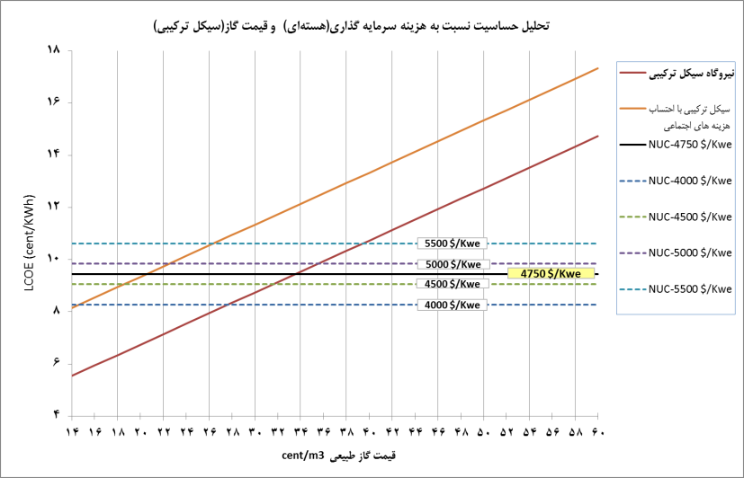

به منظور مقايسه و رقابت‌پذیری اقتصادي منابع مختلف توليد برق، گزارش مشتركي هر 5 سال یک‌بار توسط IEA و NEA وابسته به OCED به طور مشترك انجام مي‌شود كه محاسبات بر اساس رويكرد ميانگين هزينه‌هاي تراز شده در طول عمر نيروگاه انجام مي‌شود. گزارش "هزينه‌هاي پیش‌بینی‌شده توليد برق-ويرايش 20۲۰" نهمین گزارش از اين سري است. نمودار زير از اين گزارش، محدوده نتايج LCOE براي تكنولوژي‌های با بار پايه كه در اين گزارش تحليل شده است (از جمله نيروگاه‌هاي با سوخت گاز طبيعي، زغال‌سنگ، هسته‌اي) را نشان مي‌دهد، كه علاوه بر نشان دادن تاثير نرخ تنزيل بر هزينه‌ تراز شده توليد برق، تقريبا با نتايج حاصل از محاسبات صورت گرفته، منطبق است.

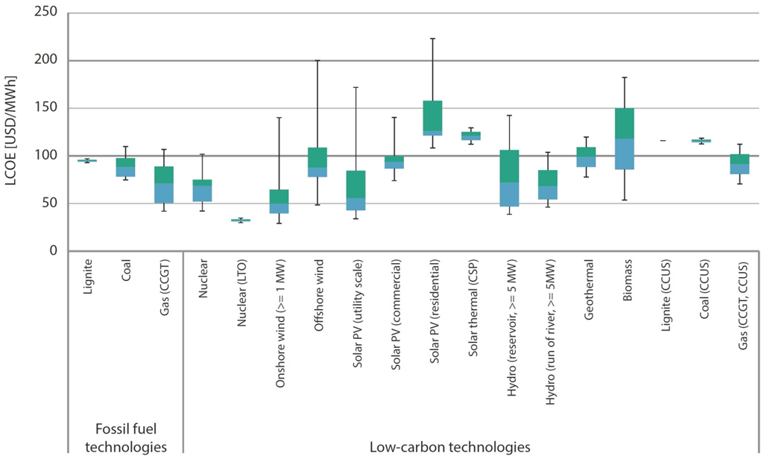

# عملکرد واحد یکم نیروگاه اتمی بوشهر

واحد یکم نیروگاه اتمی بوشهر برای نخستین بار در مهرماه 1390 به شبکه سراسری برق کشور متصل و پس از انجام تست‌های متعدد فنی و ایمنی در شهریورماه 1392 وارد مرحله بهره‌برداری تجاری شد و تا پایان سال 1400، حدود 52 میلیارد کیلووات ساعت برق تولید و به شبکه سراسری برق کشور تحویل شده است. از ابتدای تولید تجاری برق در این نیروگاه تاکنون بیش از 83 میلیون بشکه معادل نفت خام در مصرف سوخت‌های فسیلی برای تولید برق در کشور صرفه‌جویی شده است. علاوه بر آن، از انتشار بیش از 46 میلیون تن انواع آلاینده‌های زیست‌محیطی جلوگیری شده است.

**علاوه بر آن،** سازمان انرژی اتمی ایران در راستای ایفای نقش خود برای نیل به اهداف دولت در سند چشم‌انداز توسعه کشور، همواره ايجاد و افزایش ظرفيت تولید برق هسته‌ای را در دستور کار قرار داده و از سال‌های قبل اقدامات لازم به منظور انتخاب گزينه‌هاي مناسب براي احداث واحدهای جدید نیروگاهي را از طریق شركت مادرتخصصی توليد و توسعه انرژي اتمي ايران به‌عمل آورده است. با توجه به مجوزهای اخذ شده از دولت یازدهم و پس از انجام مذاكرات طولاني و فشرده در زمينه‌هاي فني، قراردادي و مالي و لحاظ نمودن موارد مهمي همچون ايمني و مسئوليت هسته‌اي، استفاده از حداكثر توان داخلي كشور و مديريت ريسك‌هاي مترتب، قرارداد احداث 2 واحد جديد در ساختگاه بوشهر در آبان ماه سال 1393 بين شركت مادرتخصصي توليد و توسعه انرژي اتمي ايران و شركت روسي اتم استروي اكسپورت مبادله شد. مبلغ قرارداد، 8/8 میلیارد یورو (350 میلیون یورو به‌عنوان تعهدات کارفرما) و زمان تحویل واحد 2 و 3 به ترتیب 108 ماه و 126 ماه پس از شروع قرارداد است. اجراي قرارداد پس از پرداخت پيش‌پرداخت، از انتهاي سال 2016 ميلادي (دي ماه 1395) آغاز شد. موضوع قرارداد شامل طراحي، احداث و راه‌اندازي دو واحد راكتور هسته‌اي از نوع آب سبک تحت فشار، هر يك به قدرت 1057 مگاوات الكتريكي است. پس از انجام مطالعات مهندسی و فاز طراحی، در آبان ماه سال 1398 نیز بتن­ریزی واحد 2 نیروگاه اتمی بوشهر آغاز شده است.

جمع‌بندی

* انرژی هسته‌ای همچنان یکی از گزینه‌های مهم برای تأمین انرژی مورد نیاز دهه‌های آتی خواهد بود. تعداد راکتورهای هسته‌ای برای تولید برق، آهسته ولی پیوسته در حال افزایش است. در حال حاضر، 434 راکتور قدرت با ظرفیت 407 هزار مگاوات در حال کار و حدود 59 راکتور قدرت با ظرفیت 65 هزار مگاوات در حال ساخت و 82 راکتور قدرت با ظرفیت 94 هزار مگاوات در حال برنامه‌ریزی است.
* هر چند الزامات سخت‌گیرانه در ساخت نیروگاه‌های هسته‌ای باعث افزایش هزینه‌های احداث این نیروگاه‌ها می‌شود، اما از سوی دیگر، با مشارکت صنایع داخلی در ساخت تجهیزات آن، آثار سرریز فناوری باعث افزایش صرفه‌های خارجی می‌شود.
* برای دستیابی به صرفه اقتصادی و استفاده مؤثر از ظرفیت‌های صنعتی داخلی، حداقلی از تعداد واحدهای هسته‌ای باید در برنامه توسعه منظور شود (امارات و ترکیه با 4 واحد 1000 مگاواتی و بزرگتر شروع کرده‌اند).
* بخش قابل توجهی از هزینه احداث و بهره‌برداری از نیروگاه‌های هسته‌ای به رعایت استانداردها با هدف افزایش ایمنی مربوط می‌شود که در صورت احداث تعداد مناسبی از واحدهای هسته‌ای می‌توان از صرفه‌های ناشی از افزایش مقیاس بهره‌مند شد. مقایسه هزینه تمام‌شده احداث نیروگاه‌های هسته‌ای در چین و کره‌جنوبی با کشورهاهی اروپایی مانند بلژیک این مسأله را تأیید می‌کند. به‌طور مثال، می توان به برنامه‌های مقابله با شرایط اضطراری در نیروگاه‌های هسته‌ای اشاره کرد که در صورت ساخت چندین واحد در یک ساختگاه، از صرفه‌های ناشی از افزایش مقیاس بهره‌مند شد.
* هزینه فرصت منابع مورد استفاده در تولید برق (به ویژه در فصل زمستان) از طریق نیروگاه‌های فسیلی (گاز، گازوییل و مازوت) در نظر گرفته نمی‌شود. این موضوع به دلیل نبود اطلاعات درست وضع موجود و برآوردهای قابل اتکا رخ داده و باعث افزایش خطای تصمیم‌گیری می‌شود.
* هزینه‌های زیست‌محیطی از جمله هزینه‌هایی است که در کشور به دلیل نبود قوانین و اطلاعات مناسب، مورد توجه جدی قرار نمی‌گیرد؛ آنچه باعث مزیت نیروگاه‌های هسته‌ای در این خصوص می‌شود، تولید بسیار ناچیز آلاینده‌های زیست‌محیطی نسبت به نیروگاه‌های فسیلی است.
* با توجه به نیازهای رو به رشد انرژی در جهان و محدودیت‌های سایر گزینه‌های موجود و رقابت‌پذیری برق هسته‌ای از نظر اقتصادی با این گزینه‌ها، برق هسته‌ای گزینه‌ای مقبول است.
* در صورتی‌که ملاک انتخاب مقایسه اقتصادی بین گزینه‌های مطرح باشد برق هسته‌ای برای تأمین بار پایه می‌تواند گزینه‌ای مقبول باشد.
* به‌نظر می‌رسد در نظر گرفتن عواملی مانند اثرات زیست‌محیطی، امنیت درازمدت تأمین انرژی، تأثیر بر ارتقای سطح فنآوری و صنعت، و عوامل دیگر، موقعیت برق هسته‌ای را حداقل در قبال برق متکی بر منابع فسیلی تقویت می‌نماید.

**پیوست‌ها:**

